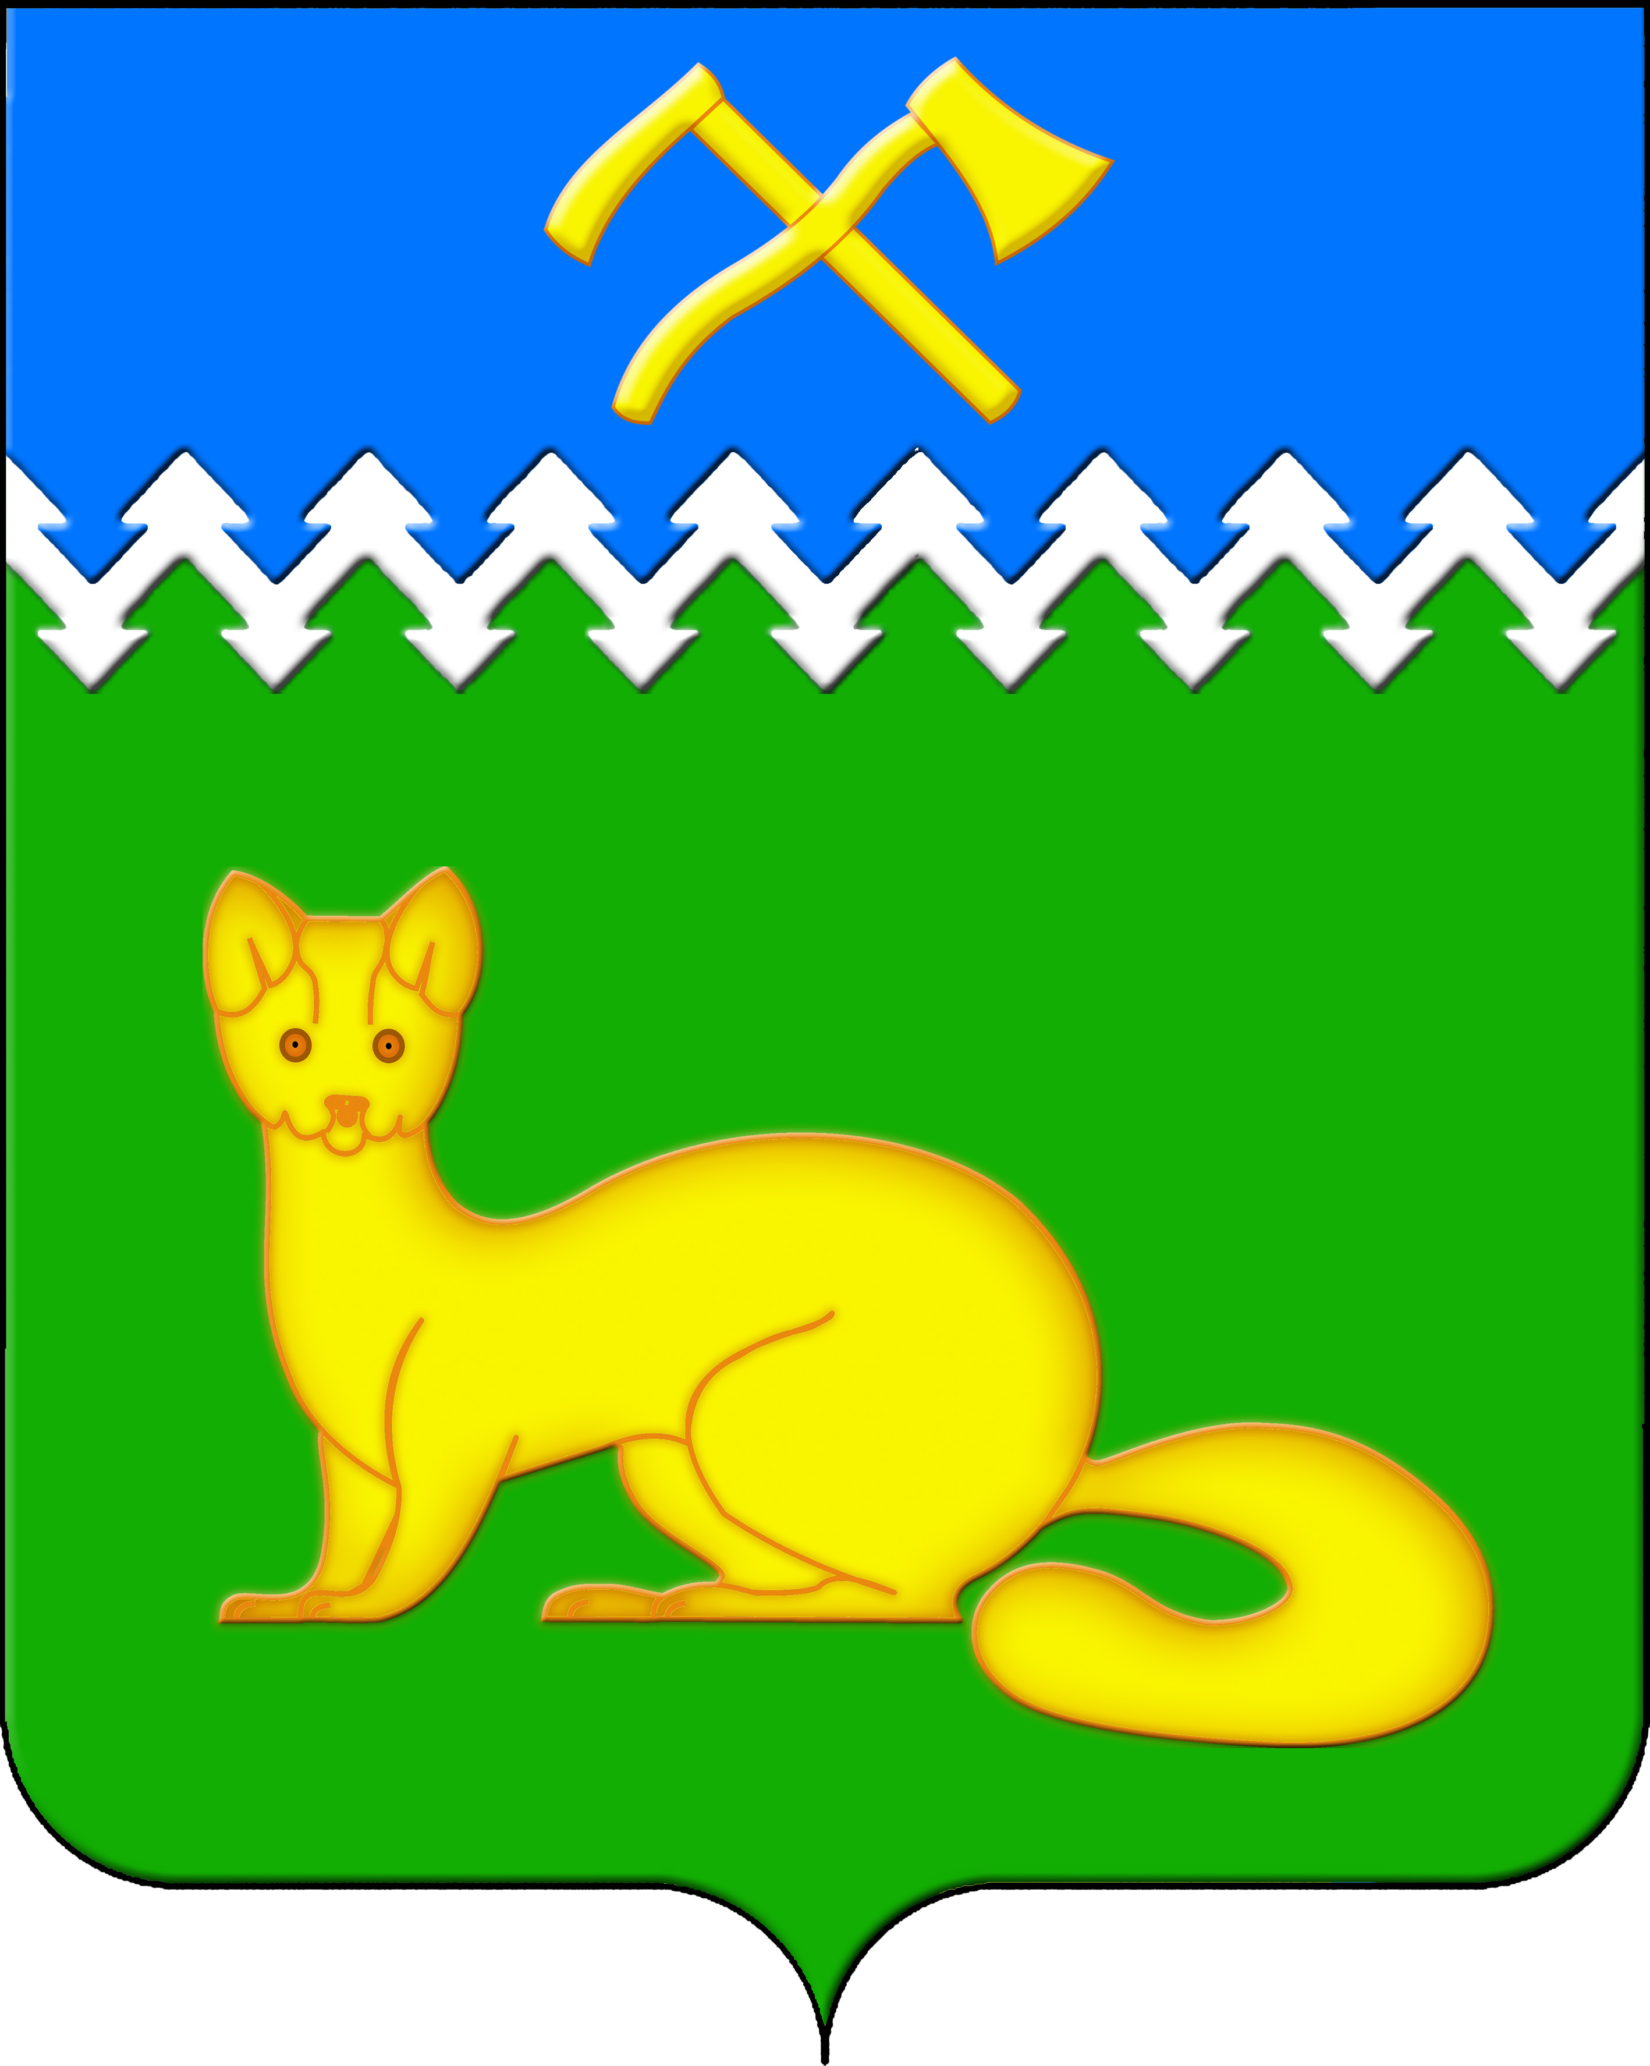

АДМИНИСТРАЦИЯ БОГУЧАНСКОГО СЕЛЬСОВЕТА

БОГУЧАНСКОГО РАЙОНА

КРАСНОЯРСКОГО КРАЯ

П О С Т А Н О В Л Е Н И Е

11.06.2025 с. Богучаны № 153 - п

О присвоении и изменении адреса объектов

недвижимости в с. Богучаны, ул. Октябрьская

В целях внесения недостающих сведений в Федеральную информационную адресную систему об объектах недвижимости и упорядочения адресного хозяйства на территории муниципального образования Богучанский сельсовет, руководствуясь пп. 21 п. 1. ст. 14 Федерального закона от 06.10.2003 № 131-ФЗ «Об общих принципах организации местного самоуправления в Российской Федерации», требованиями, установленными Постановлением Правительства РФ от 19.11.2014 № 1221 «Об утверждении Правил присвоения, изменения и аннулирования адресов» и Уставом Богучанского сельсовета,

П О С Т А Н О В Л Я Ю:

1. Земельному участку с кадастровым номером 24:07:1201002:418, ранее имевшему адрес: Красноярский край, Богучанский район, с. Богучаны ул. Октябрьская, 126-2, присвоить следующий адрес:

- Российская Федерация, Красноярский край, муниципальный район Богучанский, сельское поселение Богучанский сельсовет, село Богучаны, улица Октябрьская, земельный участок 126/2;

2. Земельному участку с кадастровым номером 24:07:1201003:471, ранее имевшему адрес: Красноярский край, Богучанский район, с. Богучаны ул. Октябрьская, 164-1, присвоить следующий адрес:

- Российская Федерация, Красноярский край, муниципальный район Богучанский, сельское поселение Богучанский сельсовет, село Богучаны, улица Октябрьская, земельный участок 164/1;

3. Земельному участку с кадастровым номером 24:07:1201002:1101, ранее имевшему адрес: Россия, Красноярский край, Богучанский район, с. Богучаны ул. Октябрьская, 103-1, присвоить следующий адрес:

- Российская Федерация, Красноярский край, муниципальный район Богучанский, сельское поселение Богучанский сельсовет, село Богучаны, улица Октябрьская, земельный участок 103/1;

4. Земельному участку с кадастровым номером 24:07:1201003:876, ранее имевшему адрес: Россия, Красноярский край, Богучанский район, с. Богучаны ул. Октябрьская, 196-1, присвоить следующий адрес:

- Российская Федерация, Красноярский край, муниципальный район Богучанский, сельское поселение Богучанский сельсовет, село Богучаны, улица Октябрьская, земельный участок 196/1;

5. Земельному участку с кадастровым номером 24:07:1201003:855, ранее имевшему адрес: Красноярский край, Богучанский район, с. Богучаны ул. Октябрьская, 182, присвоить следующий адрес:

- Российская Федерация, Красноярский край, муниципальный район Богучанский, сельское поселение Богучанский сельсовет, село Богучаны, улица Октябрьская, земельный участок 182;

6. Земельному участку с кадастровым номером 24:07:1201001:778, ранее имевшему адрес: Красноярский край, р-н Богучанский, с. Богучаны ул. Октябрьская, 51 «А», присвоить следующий адрес:

- Российская Федерация, Красноярский край, муниципальный район Богучанский, сельское поселение Богучанский сельсовет, село Богучаны, улица Октябрьская, земельный участок 51А;

7. Земельному участку с кадастровым номером 24:07:1201002:109, ранее имевшему адрес: Красноярский край, р-н Богучанский, с. Богучаны ул. Октябрьская 130, присвоить следующий адрес:

- Российская Федерация, Красноярский край, муниципальный район Богучанский, сельское поселение Богучанский сельсовет, село Богучаны, улица Октябрьская, земельный участок 130;

8. Земельному участку с кадастровым номером 24:07:1201002:2836, ранее имевшему адрес: Красноярский край, Богучанский район, с. Богучаны ул. Октябрьская, 104 «А», присвоить следующий адрес:

- Российская Федерация, Красноярский край, муниципальный район Богучанский, сельское поселение Богучанский сельсовет, село Богучаны, улица Октябрьская, земельный участок 104А;

9. Земельному участку с кадастровым номером 24:07:1201002:1064, ранее имевшему адрес: Россия, Красноярский край, Богучанский район, с. Богучаны ул. Октябрьская, 104 «Г», присвоить следующий адрес:

- Российская Федерация, Красноярский край, муниципальный район Богучанский, сельское поселение Богучанский сельсовет, село Богучаны, улица Октябрьская, земельный участок 104Г;

10. Земельному участку с кадастровым номером 24:07:1201002:527, ранее имевшему адрес: Красноярский край, Богучанский район, с. Богучаны ул. Октябрьская, 81, присвоить следующий адрес:

- Российская Федерация, Красноярский край, муниципальный район Богучанский, сельское поселение Богучанский сельсовет, село Богучаны, улица Октябрьская, земельный участок 81;

11. Земельному участку с кадастровым номером 24:07:1201001:374, ранее имевшему адрес: Красноярский край, р-н Богучанский, с. Богучаны ул. Октябрьская, д. 51 М, присвоить следующий адрес:

- Российская Федерация, Красноярский край, муниципальный район Богучанский, сельское поселение Богучанский сельсовет, село Богучаны, улица Октябрьская, земельный участок 51М;

12. Земельному участку с кадастровым номером 24:07:1201002:1058, ранее имевшему адрес: Россия, Красноярский край, Богучанский район, с. Богучаны ул. Октябрьская, 120, присвоить следующий адрес:

- Российская Федерация, Красноярский край, муниципальный район Богучанский, сельское поселение Богучанский сельсовет, село Богучаны, улица Октябрьская, земельный участок 120;

13. Земельному участку с кадастровым номером 24:07:1201002:1035, ранее имевшему адрес: Красноярский край, р-н Богучанский, с. Богучаны ул. Октябрьская, 118 «Б», присвоить следующий адрес:

- Российская Федерация, Красноярский край, муниципальный район Богучанский, сельское поселение Богучанский сельсовет, село Богучаны, улица Октябрьская, земельный участок 118Б;

14. Земельному участку с кадастровым номером 24:07:1201002:125, ранее имевшему адрес: Красноярский край, р-н Богучанский, с. Богучаны ул. Октябрьская, д. 124 а, присвоить следующий адрес:

- Российская Федерация, Красноярский край, муниципальный район Богучанский, сельское поселение Богучанский сельсовет, село Богучаны, улица Октябрьская, земельный участок 124А;

15. Земельному участку с кадастровым номером 24:07:1201002:530, ранее имевшему адрес: Красноярский край, р-н Богучанский, с. Богучаны ул. Октябрьская, 56, присвоить следующий адрес:

- Российская Федерация, Красноярский край, муниципальный район Богучанский, сельское поселение Богучанский сельсовет, село Богучаны, улица Октябрьская, земельный участок 56;

16. Земельному участку с кадастровым номером 24:07:1201002:560, ранее имевшему адрес: р-н Богучанский, с. Богучаны ул. Октябрьская 118, здание 2, присвоить следующий адрес:

- Российская Федерация, Красноярский край, муниципальный район Богучанский, сельское поселение Богучанский сельсовет, село Богучаны, улица Октябрьская, земельный участок 118/2;

17. Земельному участку с кадастровым номером 24:07:1201002:622, ранее имевшему адрес: р-н Богучанский, с. Богучаны ул. Октябрьская 75, присвоить следующий адрес:

- Российская Федерация, Красноярский край, муниципальный район Богучанский, сельское поселение Богучанский сельсовет, село Богучаны, улица Октябрьская, земельный участок 75;

18. Земельному участку с кадастровым номером 24:07:1201002:572, ранее имевшему адрес: Красноярский край, р-н Богучанский, с. Богучаны ул. Октябрьская, 70, присвоить следующий адрес:

- Российская Федерация, Красноярский край, муниципальный район Богучанский, сельское поселение Богучанский сельсовет, село Богучаны, улица Октябрьская, земельный участок 70;

19. Земельному участку с кадастровым номером 24:07:1201001:363, ранее имевшему адрес: Красноярский край, р-н Богучанский, с. Богучаны ул. Октябрьская, дом 57, присвоить следующий адрес:

- Российская Федерация, Красноярский край, муниципальный район Богучанский, сельское поселение Богучанский сельсовет, село Богучаны, улица Октябрьская, земельный участок 57;

20. Земельному участку с кадастровым номером 24:07:1201003:88, ранее имевшему адрес: Красноярский край, Богучанский район, с. Богучаны ул. Октябрьская, 127, присвоить следующий адрес:

- Российская Федерация, Красноярский край, муниципальный район Богучанский, сельское поселение Богучанский сельсовет, село Богучаны, улица Октябрьская, земельный участок 127;

21. Земельному участку с кадастровым номером 24:07:1201002:93, ранее имевшему адрес: Красноярский край, р-н Богучанский, с. Богучаны ул. Октябрьская, 76, присвоить следующий адрес:

- Российская Федерация, Красноярский край, муниципальный район Богучанский, сельское поселение Богучанский сельсовет, село Богучаны, улица Октябрьская, земельный участок 76;

22. Земельному участку с кадастровым номером 24:07:1201003:70, ранее имевшему адрес: Красноярский край, р-н Богучанский, с. Богучаны ул. Октябрьская, дом 162, присвоить следующий адрес:

- Российская Федерация, Красноярский край, муниципальный район Богучанский, сельское поселение Богучанский сельсовет, село Богучаны, улица Октябрьская, земельный участок 162;

23. Земельному участку с кадастровым номером 24:07:1201001:1902, ранее имевшему адрес: Красноярский край, Богучанский район, с. Богучаны ул. Октябрьская, 51 «Н», присвоить следующий адрес:

- Российская Федерация, Красноярский край, муниципальный район Богучанский, сельское поселение Богучанский сельсовет, село Богучаны, улица Октябрьская, земельный участок 51Н;

24. Земельному участку с кадастровым номером 24:07:1201003:425, ранее имевшему адрес: Красноярский край, р-н Богучанский, с. Богучаны ул. Октябрьская, 127 «м», присвоить следующий адрес:

- Российская Федерация, Красноярский край, муниципальный район Богучанский, сельское поселение Богучанский сельсовет, село Богучаны, улица Октябрьская, земельный участок 127М;

25. Земельному участку с кадастровым номером 24:07:1201003:920, ранее имевшему адрес: Красноярский край, Богучанский район, с. Богучаны ул. Октябрьская, 161 «Г», присвоить следующий адрес:

- Российская Федерация, Красноярский край, муниципальный район Богучанский, сельское поселение Богучанский сельсовет, село Богучаны, улица Октябрьская, земельный участок 161Г;

26. Земельному участку с кадастровым номером 24:07:1201003:418, ранее имевшему адрес: Красноярский край, р-н Богучанский, с. Богучаны ул. Октябрьская, дом 166-1,2, присвоить следующий адрес:

- Российская Федерация, Красноярский край, муниципальный район Богучанский, сельское поселение Богучанский сельсовет, село Богучаны, улица Октябрьская, земельный участок 166/1;

27. Нежилому зданию с кадастровым номером 24:07:1201003:4254, ранее имевшему адрес: Россия, Красноярский край, Богучанский район, с. Богучаны ул. Октябрьская, 161 Г, строение 1, присвоить следующий адрес:

- Российская Федерация, Красноярский край, муниципальный район Богучанский, сельское поселение Богучанский сельсовет, село Богучаны, улица Октябрьская, здание 161Г, строение 1;

28. Изменить адрес нежилого здания с кадастровым номером 24:07:1201002:1443, с: Российская Федерация, Красноярский край, муниципальный район Богучанский, сельское поселение Богучанский сельсовет, село Богучаны, улица Октябрьская, дом 76, на:

- Российская Федерация, Красноярский край, муниципальный район Богучанский, сельское поселение Богучанский сельсовет, село Богучаны, улица Октябрьская, здание 76;

29. Изменить адрес нежилого здания, с: Российская Федерация, Красноярский край, муниципальный район Богучанский, сельское поселение Богучанский сельсовет, село Богучаны, улица Октябрьская, дом 162, на:

- Российская Федерация, Красноярский край, муниципальный район Богучанский, сельское поселение Богучанский сельсовет, село Богучаны, улица Октябрьская, здание 162/3, а так же внести сведения о кадастровом номере: 24:07:1201003:2542;

30. Изменить адрес нежилого здания с: Российская Федерация, Красноярский край, муниципальный район Богучанский, сельское поселение Богучанский сельсовет, село Богучаны, улица Октябрьская, дом 70, на:

- Российская Федерация, Красноярский край, муниципальный район Богучанский, сельское поселение Богучанский сельсовет, село Богучаны, улица Октябрьская, здание 70, а так же внести сведения о кадастровом номере: 24:07:1201002:3091.

31. Отделу ОЖТ администрации Богучанского сельсовета разместить вышеуказанные сведения о присвоении, изменении адреса и кадастровых номерах объектов недвижимости в Государственном адресном реестре.

32. Контроль за исполнением данного постановления оставляю за собой.

33. Постановление вступает в силу со дня подписания.

Заместитель

главы сельсовета В.П. Каликайтис